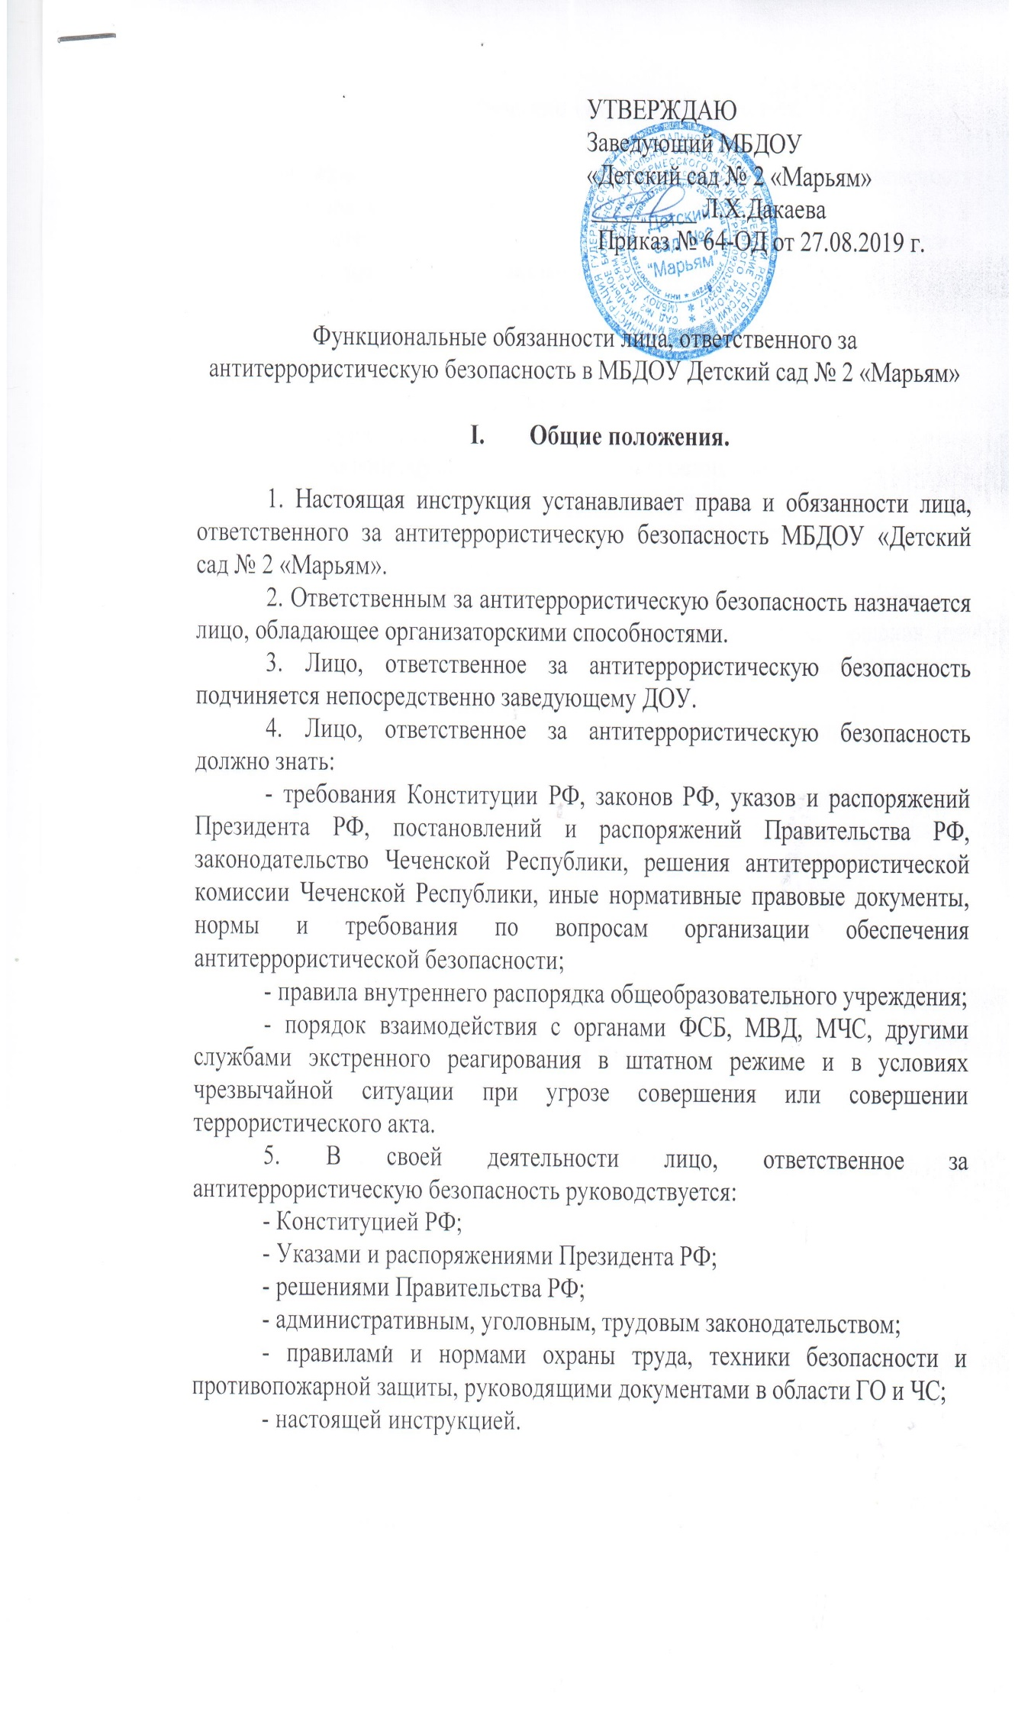

**II. Функциональные обязанности.**

На лицо, ответственное за антитеррористическую безопасность учреждения возлагаются следующие обязанности:

1. Организация работы по обеспечению антитеррористической защиты в условиях производственного процесса.

2. Организация работы по выполнению решений антитеррористической комиссии Чеченской Республики.

3. Разработка инструкции по противодействию терроризму и действиям в экстремальных ситуациях в учреждении.

4. Осуществление контроля за территорией и помещениями учреждения по вопросу антитеррористической безопасности.

5. Внесение предложений директору гостиницы по совершенствованию системы антитеррористической безопасности, в том числе технической укрепленности объекта.

6. Организация и проведение теоретических занятий и практических тренировок с персоналом по их действиям при угрозе совершения или совершении террористического акта в рамках обучения сотрудников в области ГО и ЧС.

7. Координация деятельности сотрудников гостиницы при угрозе или совершении диверсионно-террористического акта.

8. Взаимодействие с территориальными подразделениями органов внутренних дел, федеральной службы безопасности, гражданской обороны, общественными формированиями, другими органами и организациями, по вопросу обеспечения антитеррористической защиты учреждения.

9. Размещение наглядной агитации по антитеррористической защите учреждения, справочной документации по способам и средствам экстренной связи с отделом ФСБ, УВД, органами ГО и ЧС.

**III. Права.**

Лицо, ответственное за антитеррористическую безопасность имеет право:

1. Участвовать в совещаниях, семинарах и встречах по вопросу антитеррористическойзащиты учреждения, а также инициировать их проведение.

2. Запрашивать и получать от руководства и сотрудников учреждения необходимую информацию и документы по вопросу обеспечения антитеррористической защиты.

3. Подписывать и визировать документы в пределах своей компетенции.

4. Проводить проверки своевременности и качества исполнения поручений по вопросу антитеррористической защиты гостиницы.

5. Отдавать распоряжения сотрудникам ДОУ по вопросам обеспечения антитеррористической безопасности.

6. Распоряжаться вверенным ему имуществом, инвентарем, иными материально-техническими средствами с соблюдением требований, определенных законодательными и нормативными правовыми актами для обеспечения антитеррористической безопасности.

7.Повышать квалификацию для выполнения своих функциональных обязанностей.

**IV. Ответственность**.

Лицо, ответственное за антитеррористическую безопасность несет ответственность:

1. За ненадлежащее исполнение или неисполнение функциональных обязанностей, предусмотренных настоящей инструкцией, - впределахопределённых действующим трудовым законодательством Российской Федерации.

2. За правонарушения, совершённые в процессе осуществления своей деятельности, - в пределах, определённых действующим административным, уголовным и гражданским законодательством Российской Федерации.